|  |
| --- |
| ISTITUTO COMPRENSIVO completo ALDO MORO solbiate Olona |
| PIANO TRIENNALE DELL’OFFERTA FORMATIVA |
| A.S. 2016 / 2019 |
| 21/11/2016 |
| Solbiate Olona, scuola primaria Ponti e-mail: mat.ponti@icmoro.gov.it |

C:\Users\gabri\Desktop\Logo-Istituto-AldoMoro.tif

**ISTITUTO COMPRENSIVO COMPLETO STATALE “A. MORO” di SOLBIATE OLONA**

**Dirigente scolastico**

Il dirigente scolastico, dr.ssa Laura Landonio, riceve per appuntamento  
telefono ufficio: 0331640143

email: [dirigente@icmoro.gov.it](mailto:dirigente@icmoro.gov.it)

Il dirigente scolastico ha il compito della gestione unitaria dell’Istituto e della rappresentanza verso l’esterno.

**Collaboratore del Dirigente scolastico**

Il coordinatore del plesso, Donatella Bienati, riceve per appuntamento.

Il coordinatore del plesso collabora con il Dirigente nella gestione  dell’Istituto.

tel. plesso Ponti (sede di servizio) 0331649189

e-mail: [mat.ponti@icmoro.gov.it](mailto:mat.ponti@icmoro.gov.it)

**Segreteria**

Gli uffici di Segreteria sono presso l’istituto comprensivo

ORARIO di ricevimento: da lunedì a venerdì dalle 11.00 alle 14.00

**Contatti Istituto Comprensivo “Aldo Moro” di Solbiate Olona**

Via Martiri della Libertà 2, 21058 Solbiate Olona VA

tel. 0331 640143 fax: 0331 377005

e-mail:VAIC84600P@istruzione.it

internet: [www.icmoro.gov.it](http://www.icmoro.gov.it)

|  |
| --- |
|  |

Scelte educative dell’Istituto

Come Istituto **comprensivo di 3 ordini scolastici** (infanzia, primaria, secondaria di I grado) **la nostra scuola individua e persegue** obiettivi formativi, metodi di lavoro, scelte organizzative e proposte didattiche che intendono condurre il singolo alunno attraverso un **percorso pluriennale di crescita personale** (dall’età di 3 anni, ingresso alla scuola dell’infanzia, fino all’età di 14 anni, all’uscita dalla scuola secondaria di I grado).

Il riconoscimento dell’autonomia alle singole istituzioni scolastiche implica la facoltà di ogni scuola di progettare e realizzare una propria proposta formativa, attraverso una ricerca sui contenuti culturali, sul senso del progetto educativo, sul ruolo dei saperi disciplinari, sull’organizzazione degli insegnamenti. Aspetti decisivi del progetto educativo sono pertanto affidati alla progettualità di ogni singola istituzione scolastica.

Per la determinazione delle scelte educative la scuola ha come obiettivo il raggiungimento del processo formativo che ha lo scopo di :

* + raggiungere lo sviluppo integrale ed armonico della persona
  + essere parte attiva nella società
  + essere in grado di fornire consapevolmente un contributo attivo per migliorare

la società

Gli alunni diventano protagonisti attraverso:

|  |  |  |
| --- | --- | --- |
| LA MATURAZIONE DELL’IDENTITITÁ | LA CONQUISTA DELL’AUTONOMIA INDIVIDUALE | IL RAGGIUNGIMENTO DELLE COMPETENZE |
| Ovvero   * conoscenza e valorizzazione delle potenzialità di ciascuno * acquisizione dell’autostima e della consapevolezza del sé e degli altri | Ovvero   * capacità di gestire le risorse personali in varie situazioni * capacità di orientarsi nella società attuale con spirito critico | Ovvero   * conoscere per capire il mondo attraverso l’acquisizione degli strumenti della conoscenza * fare per poter agire sul proprio ambiente * vivere insieme per partecipare e cooperare con gli altri * essere per lo sviluppo completo della persona. |

Relazioni con il territorio

Diverse sono le relazioni che l’Istituto ha con il territorio attraverso rapporti con enti locali, scuole, associazioni, altre agenzie formative; alcune sono stabilmente formalizzate attraverso progetti (es. Nodo territoriale, Orientamento scuole secondarie I–II grado, Certificazione esterna delle competenze linguistiche), o accordi con enti locali (es. Amministrazioni comunali, Asl, Aias); altre vengono, di anno in anno, inserite nell’ offerta formativa sulla base dei bisogni e delle priorità rilevate: visite di istruzione, uscite didattiche, incontri con esperti e testimoni.

Particolarmente significativa è la collaborazione offerta dalle Amministrazioni comunali di Solbiate Olona e di Gorla Maggiore che si esplicita in:

* + - stanziamenti per l’attuazione del Piano al Diritto allo studio;
    - assunzione di personale per il sostegno e recupero degli alunni con difficoltà e degli alunni stranieri;
    - disponibilità di intervento dei Servizi sociali;
    - mediatore culturale.

**Prospetto orario**

* 7.30-8.00: pre-scuola comunale per gli iscritti
* 8.00-9.00 : entrata
* 1300-13.15: prima uscita con permesso
* 15.45-16.00: uscita
* 16.00-17.30: post-scuola comunale per gli iscritti

**Servizi:**

sono servizi **facoltativi** e a **pagamento** la cui gestione è affidata all’amministrazione comunale:

* Mensa I pasti vengono preparati dalla mensa interna e somministrati nella scuola. Non prevedono variazioni, è possibile la richiesta di dieta in bianco per malessere giornaliero. Per intolleranze, allergie idiosincrasie è indispensabile il certificato medico.
* Pre-scuola tutti i giorni dalle 7.30 alle 8.00
* Post-scuola tutti i giorni dalle 16.00 alle 17.30

**Organigramma:**

Nella scuola operano:

* Le insegnanti di sezione: le sezioni sono di età eterogenea
* Insegnante specialista per l’insegnamento della religione cattolica
* Educatori comunali
* Esperti qualificati per la realizzazione dei progetti
* Tre collaboratrici scolastiche

**Scuola del’infanzia Ponti di Solbiate Olona.**

*Piazza della Chiesa, 1 21058 Solbiate Olona (VA)*

*tel. 0331 649189 fax 0331 649189*

*e_mail: mat.ponti@icmoro.gov.it*

*internet:* [www.icmoro.gov.it](http://www.icmoro.gov.it/)

***SCUOLA DELL’INFANZIA PONTI***

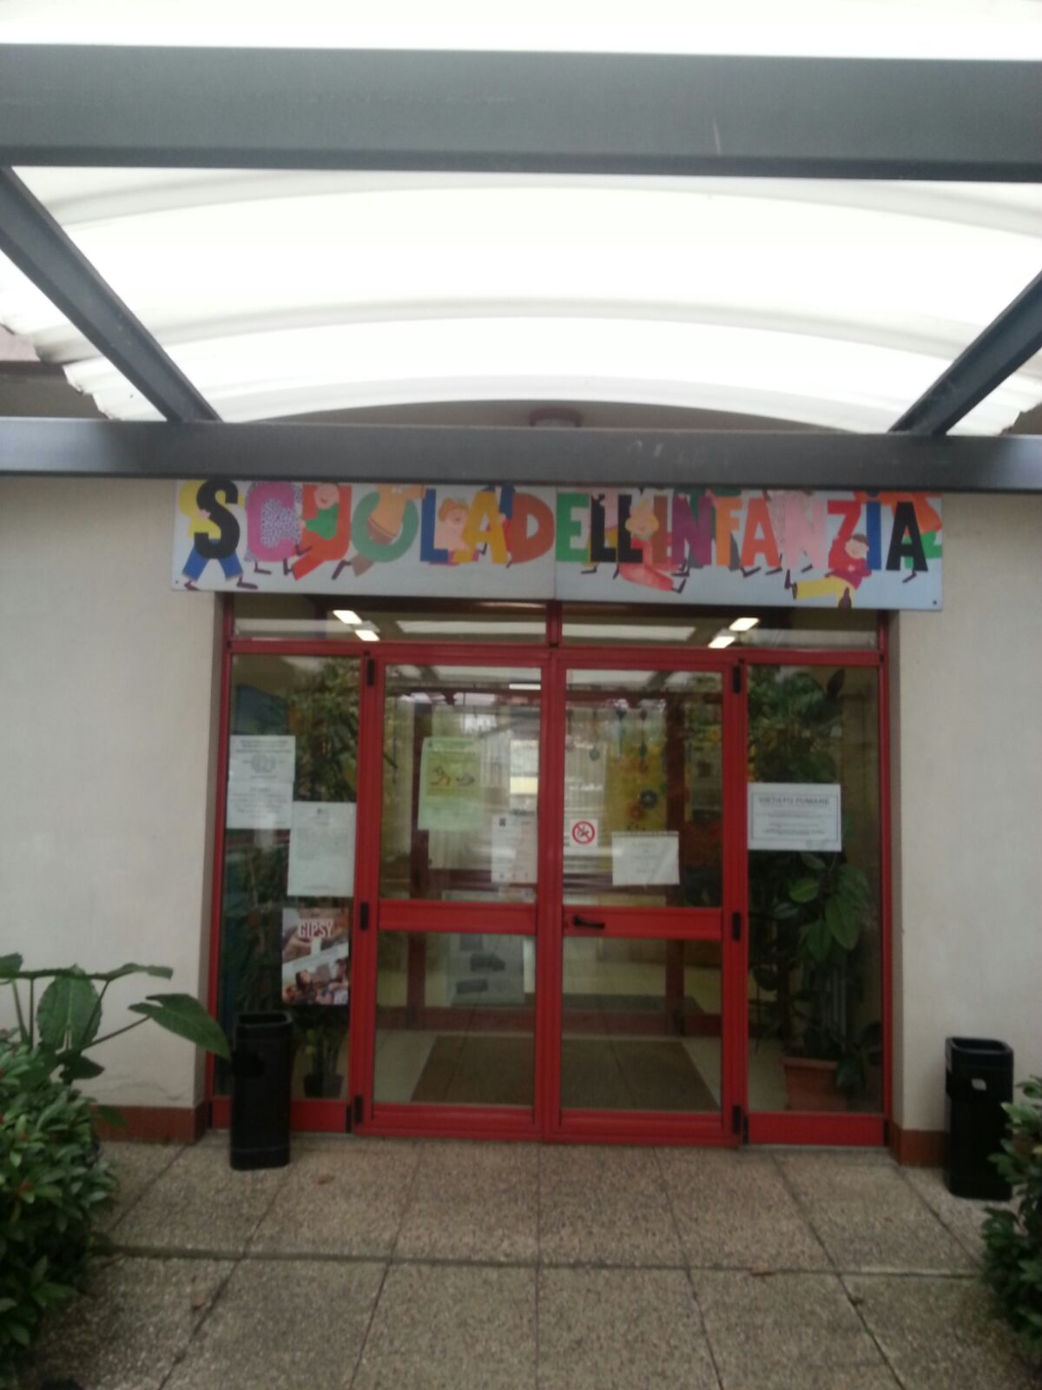

Impegno per l’inclusione.

L’Istituto comprensivo si propone di diffondere e potenziare la cultura dell’inclusione per rispondere in modo efficace alle necessità di ogni alunno.

Per questo opera un’attenta lettura del proprio grado di inclusione, definisce pratiche condivise di inclusione tra tutto il personale ( docente e non docente ) e definisce obiettivi di miglioramento concreti e perseguibili.

|  |  |  |  |  |  |
| --- | --- | --- | --- | --- | --- |
| NOME | FINALITÁ | UTENTI | DOCENTI | PERIODO | FINANZIATO DA… |
| Accoglienza | Superare la separazione dal genitore e favorire un clima sereno per gli alunni | Alunni tutti | tutti | Inizio anno scolastico | Stato |
| Cantiamo insieme | Il canto come momento di gioia e condivisione | Alunni tutti | tutti | Tutto l’anno | Stato |
| Biblioteca | Imparare ad ascoltare | Alunni di cinque anni | Animatore esterno | Da definire | comune |
| Lettura che avventura | Promuovere atteggiamenti positivi verso la lettura e l’ascolto: stimolare il confronto fra pari | Alunni di tre anni | Docente interno | Secondo periodo dell’anno | FIS |
| Religione | Apertura ai valori umani | Alunni tutti | Docente interno | Tutto l’anno scolastico | Stato |

Impegno per sani stili di vita

|  |  |  |  |  |  |
| --- | --- | --- | --- | --- | --- |
| NOME | FINALITÁ | UTENTI | DOCENTI | PERIODO | FINANZIATO DA… |
| Attività motoria | Migliorare la fiducia in se stessi, sapersi muovere, favorire il rispetto delle regole e la socializzazione | Alunni tutti | Specialista esterno | Da novembre a giugno | Piano diritto allo studio |
| Ritmia | Migliorare la fiducia in se stessi, sapersi muovere, favorire il rispetto delle regole e la socializzazione | Alunni di tre e quattro anni | Specialista esterno | Da marzo (alunni di tre anni)  Da gennaio (alunni di quattro anni) | Piano diritto allo studio |
| Frutta a scuola | Favorire una sana e corretta alimentazione | Alunni tutti | Docenti interni | Tutto l’anno | Buono pasto alunni |
| Esplorazione del territorio e visite didattiche | Apprendere a contatto con ambienti diversi per favorire lo sviluppo di una cittadinanza attiva | Alunni di tutte le classi | Docente ed eventuale specialista esterno | Tutto l’anno | Gratuito o a carico delle famiglie |
| In viaggio con Giulio coniglio | Nuove scoperte e incontri che stimolano la curiosità | Tutti gli alunni | Tutti i docenti | Intero anno | stato |

Impegno per la cittadinanza europea

|  |  |  |  |  |  |
| --- | --- | --- | --- | --- | --- |
| NOME | FINALITÁ | UTENTI | DOCENTI | PERIODO | FINANZIATO DA… |
| Alfabetizzazione alunni stranieri | Per garantire un processo di inclusione positivo | Alunni stranieri appena giunti in Italia | Mediator culturale | A seconda della necessità | FIS ed eventualmente amministrazione comunale |
| Inglese | Per sviluppare le competenze di lingua inglese | Alunni di cinque anni | Esperto esterno | Da gennaio | Piano diritto allo studio |
| sicurezza | Visita alla caserma dei vigili del fuoco | Alunni di cinque anni | Docenti di classe | maggio | Genitori |